簡易緯度/経度表示ユニット(GPS-52D)

概要
GPS(Global Positioning System)を利用して、自分が地球上の何処(緯度/経度)にいるのかを、表示させるユニットを製作しました。

動作原理
秋月電子で販売されている、「GPSレシーバモジュールキット」に含まれる、GPSモジュール(GPS-52D)をPICで制御し、経度と緯度をLCDに表示させるユニットです。
<GPSレシーバモジュールキットの特長>
- ポジション社製GPSモジュール(SiRFチップセット)とDサブ/3端子レギュレータ/ADM3202などの部品セットです。
- 緯度/経度/方位/高度/速度/時間などのGPS情報が得られます。
- GPSモジュール:GPS-52D(B)-014アンテナ一体型(電源3.3V)
- RS232C通信用回路部品、PC測定ソフトが付属
- デフォルト通信スピード:9600bps
- 出力データ:NMEA-0183準拠
- 外形:25.8(W)x30.8(D)x9.7(H)mm出力端子:1.27mmピッチ8ピン(メスコネクタ付属)
<GPS-52Dの性能仕様>
- 更新周期
1秒(0秒~255秒まで設定変更可能)
- 精度
位置(15m:GPS測位、10m:DGPS測位)
- 初期測位時間
コールドスタート(標準感度製品:50秒、高感度製品:70秒、超高感度製品:60秒)
ウォームスタート(38秒)
ホットスタート(8秒)
- 測地系
東京、WGS-84
- 測位モード
測位不可/2次元測位/3次元測位自動切り替え
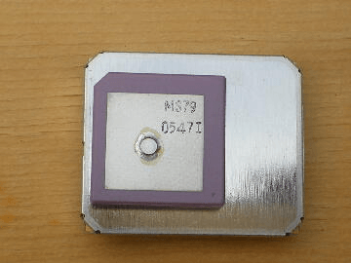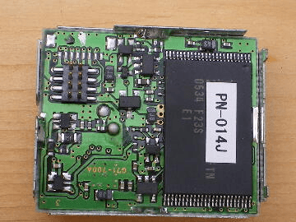
GPS-52Dが出力する、NMEAは、米国海洋電子機器協会(National Marine Electronics Association)が定めた規格で、受信機とナビゲーション機器の通信に使用されるプロトコルです。 中でも、NMEA-0183は、GPS受信機とナビゲーション機器の間を、シリアルポートを利用して通信するための規格で、すべての文字がASCIIテキストの「センテンス」で送られます。 各データ項目は、カンマ(,)で区切られており、行末には、CR/LFコードが含まれます。
<GPS-52Dが出力するデータ(文字列)>
$GSU-50 : Position Co.,Ltd.2003 $Firmware Checksum: 4d50 $TOW: 0 $WK: 1491 $POS: 6378137 0 0 $CLK: 96000 $CHNL:12 $Baud rate: 9600 System clock: 12.277MHz $HW Type: S2AM $Asic Version: 0x23 $Clock Source: GPSCLK $Internal Beacon: None $PSRF150,1,*12
$GPGGA,235948.000,3600.0000,N,13600.0000,E,0,00,99.9,00000.0,M,0000.0,M,000.0,0000*4A $GPGSA,A,1,,,,,,,,,,,,,99.9,99.9,99.9*09 $GPRMC,235948.000,V,3600.0000,N,13600.0000,E,9999.99,999.99,020808,,*2F $GPVTG,999.99,T,,M,9999.99,N,9999.99,K*59 $GPZDA,235949.000,02,08,2008,,*56
※以降、<GPZDA>までが、約1秒周期で繰り返されます。
<GGAセンテンスを利用した、経度、緯度の取得> 例:$GPGGA,123519.00,4807.038247,N,01131.324523,E,1,08,0.9,545.42,M,46.93,M,5.0,1012*42 123519.00 =測位時刻(UTC)12:35:19.00 4807.038247,N =緯度48度07.038247分(北緯) 01131.324523,E =経度11度31.324523分(東経) 1 =GPSのクオリティ; 0 = 受信不能, 1 = 単独測位,2 = DGPS 08 =受信衛星数 0.9 =水平測位誤差 545.42, M =平均海水面からのアンテナ高度(m) 46.93, M =WGS-84楕円体から平均海水面の高度差(m) 5.0 =DGPSデータのエイジ(秒) 1012 =DGPS基準局のID *42 =チェックサム
<測地系の設定> GPS-52Dは、デフォルトでは、測地系設定値が、「178:TOKYO Mean Solution」になっています。 このままでは、世界測地系「21:WGS-84」の経緯度で表わすと、北西方向へ約450mずれてしまうので、起動時に、「21:WGS-84」に変更します。(SW1で切り替え可能)

回路図
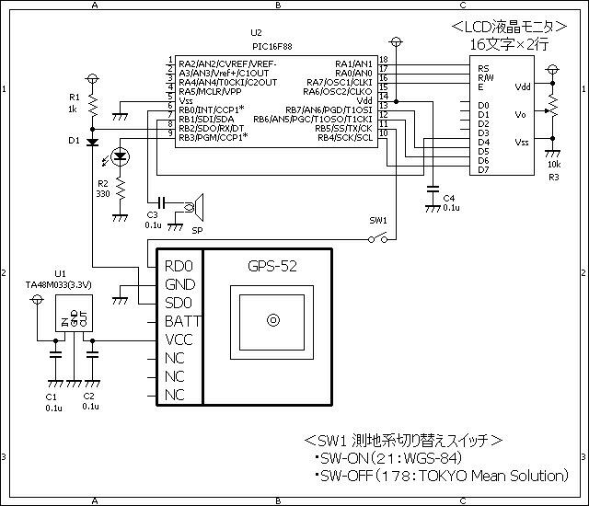

ソースコード
//**********************************************************************
/*
【ＮＭＥＡ－０１８３簡易モニタ】
*/
//**********************************************************************
#define LED PORTB.F3
#define CR 0x0D
#define LF 0x0A
//**********************************************************************
void interrupt()
{
if (INTCON.T0IF == 1) {
INTCON.T0IF = 0;
}
if (PIR1.TMR1IF == 1) {
LED = ~LED;
PIR1.TMR1IF = 0;
}
}
//**********************************************************************
void Pwm_Change_DutyEx(unsigned int duty_ratio)
{
CCPR1L = duty_ratio >> 2;
CCP1CON.F6 = duty_ratio & 0b00000001;
CCP1CON.F7 = (duty_ratio & 0b00000010) >> 1;
}
//**********************************************************************
void Usart_Write_String(char *buf)
{
static int len, i;
len = strlen(buf);
for (i = 0; i < len; i++) {
Usart_Write(buf[i]);
}
}
//**********************************************************************
void GetFieldData(char* msg, short number, char* result)
{
short cnt1, cnt2, pnt1, pnt2, len;
//
len = StrLen(msg);
cnt2 = 0;
pnt1 = 0;
pnt2 = 0;
for (cnt1 = 0; cnt1 < len; cnt1++) {
if (msg[cnt1] == ',') {
pnt1 = pnt2;
pnt2 = cnt1 + 1;
cnt2++;
if (cnt2 == number)
break;
}
}
strncpy(result, msg + pnt1, pnt2 - 1 - pnt1);
result[pnt2 - pnt1] = 0x00;
}
/*
012345678901234567890123456789012345678901234567890123456789012345678901234567890123456789
$GPGGA,235948.000,3600.0000,N,13600.0000,E,0,00,99.9,00000.0,M,0000.0,M,000.0,0000*4A
*/
//**********************************************************************
void main()
{
static char rd, buf[50], tmp[20], cnt, cnt2, mode;
//
OSCCON = 0b01110000; // クロックは8Mhz
CMCON = 0b00000111; // コンパレータは使用しない。
ANSEL = 0b00000000; // A/D変換は使用しない。
TRISA = 0b01111100;
TRISB = 0b00000100;
OPTION_REG = 0b10000111;
PIE1.TMR1IE = 1;
PIR1.TMR1IF = 0;
T1CON = 0b00110001;
INTCON = 0b01100000;
//
Pwm_Init(3000); // 3Khz
Pwm_Change_DutyEx(1024 / 2);
//
Lcd_Custom_Config(&PORTB, 4, 6, 7, 1, &PORTA, 1, 0, 7);
TRISA = 0b01111100;
Lcd_Custom_Cmd(LCD_CURSOR_OFF);
for (cnt = 0; cnt < 5; cnt++) {
Lcd_Custom_Out(1, 1, "NMEA0183 Monitor");
Pwm_Start();
Delay_ms(300);
Pwm_Stop();
Lcd_Custom_Cmd(LCD_CLEAR);
Delay_ms(300);
}
//
Usart_Init(9600);
//
INTCON.GIE = 1; // これ以降の処理で割り込みを許可する。
//
Pwm_Start();
Delay_ms(300);
Pwm_Stop();
//
cnt = 0;
mode = 0;
while (1) {
if (Usart_Data_Ready() == 0)
continue;
rd = Usart_Read();
buf[cnt] = rd;
if (cnt < 49)
cnt++;
buf[cnt] = 0x00;
//
if (rd == LF) {
if (strncmp(buf, "$GPGGA", 6) == 0) {
Pwm_Start();
Delay_ms(100);
Pwm_Stop();
//
GetFieldData(buf, 3, tmp); //緯度の表示
Lcd_Custom_Out(1, 1, "N=");
Lcd_Custom_Out(1, 3, tmp);
//
GetFieldData(buf, 5, tmp); //経度の表示
Lcd_Custom_Out(2, 1, "E=");
Lcd_Custom_Out(2, 3, tmp);
//
GetFieldData(buf, 7, tmp); //GPSクオリティの表示
Lcd_Custom_Out(1, 16, tmp);
//
GetFieldData(buf, 8, tmp); //受信衛星数
Lcd_Custom_Out(2, 15, tmp);
}
cnt = 0;
if (mode == 0) {
Usart_Write_String("$PSRF106,21*0F\r\n"); //測地系：WGS-84に設定
mode = 1;
}
}
}
}
//**********************************************************************

動作確認
GPS-52Dの下部には、銅テープやアルミ箔でGND層を形成することが推奨されていましたので、手持ちの銅板を使いました。 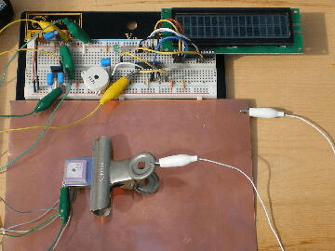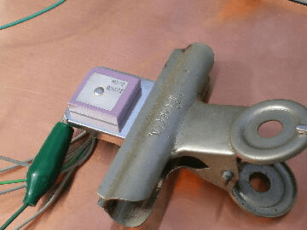 左側から順に、3.3Vの3端子レギュレータ、圧電スピーカ、LED、PIC16F88、LCD周りの結線です。 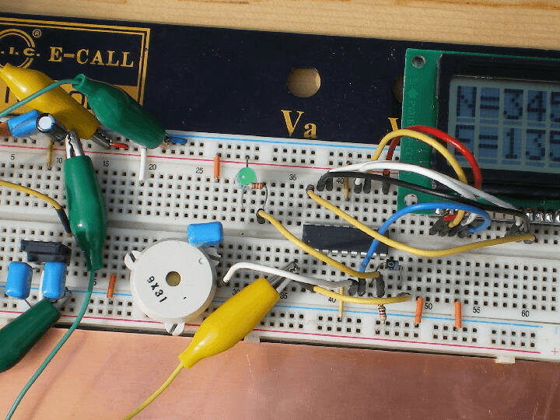 左上:緯度 左下:経度 右上:受信クオリティ 右下:受信衛星数(最高8を示しました) 表示された値が正しいかどうかを確認する方法の一つとして、住所やランドマーク名から経度、緯度を検索可能な「Geocoding(世界測地系(WGS84)に対応)」で値を入力してみてください。 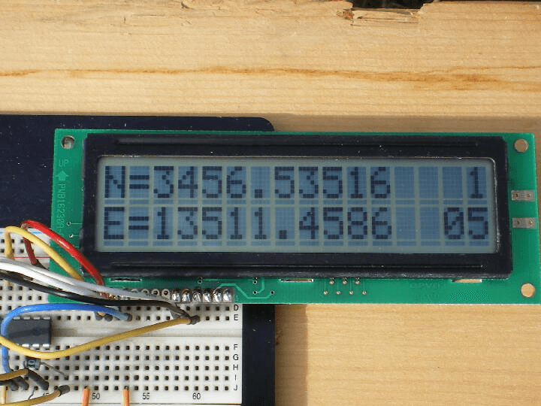 如何ですか? これをコンパクトに組み立て、持ち歩き可能にすれば、自分の歩行軌跡がわかりますね。
このページは稲崎様の閉鎖したHPのコピーで、著作権は稲崎様にあります。詳細 This page is a copy of Mr. Inasaki's closed website, and the copyright is held by him.Details

